POROTON PLAN-T8-36,5 (U) 6-0,60 / 248X365X249 (60 ST/PAL)

wienerberger

Eigenschaften

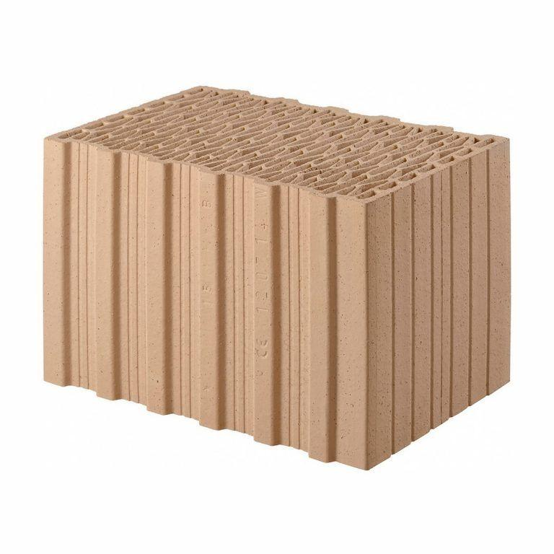

GTIN:

4042351232040

HAN:

3735319

Druckfestigkeitsklasse

6

Feuerbeständigkeit

90 min

Feuerwiderstandsklasse

F 90, REI-M 90

Format

12 DF

Produkt

Steine

Werkstoff

Ziegel

bewertetes Schalldämm-Maß Rw, R (dB)

41,60

Breite (mm)

365,00

Höhe (mm)

249,00

Länge (mm)

248,00

Brandverhalten

A1

Zulassungs-/Prüfzeugnis-Nr

Z-17.1-1085

Geeignet für Erdbebenzone

0,00 - 3,00

Gewicht (kg)

13,50

Rohdichteklasse Mauerstein (kg/dm³)

0,60

U-Wert (W/(m²K))

0,21

Wärmeleitfähigkeit (W/(m\*K))

0,08

Bedarf Ziegel (Stück/m³)

44

Paketinhalt Stück

60

System

Poroton | Planziegel

Bedarf Ziegel (Stück/m²)

16

Wasserdampfdurchlässigkeit (µ)

5/10

Ausnutzungsfaktor im Brandfall αfi

≤ 0.44

Rechenwert der Eigenlast (kN/m²)

2,56

Charakteristischer Wert der Mauerwerksdruckfestigkeit fk (MN/m²)

2,3

Arbeitszeitrichtwert voll (h/m²)

0,44

Arbeitszeitrichtwert gegliedert (h/m²)

0,51